База отдыха «КАРДИНАЛ», Затока
Это динамично развивающаяся база отдыха, по достоинству оценённая нашими туристами, которые из года в год выбирают её для проведения своего отпуска.
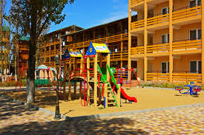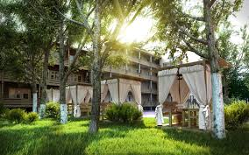
Расположена всего в 90 метрах от берега моря.
Четыре корпуса и сеть летних домиков гостеприимно принимают одновременно до 350 человек.
Инфраструктура – ухоженная благоустроенная территория, столовая, кафе-бар с открытой террасой, два открытых бассейна (детский и взрослый) с зоной отдыха, современная игровая детская площадка, настольный теннис, охраняемый паркинг, медпункт, на территории бесплатный Wi-Fi. В непосредственной близости рынок, множество кафе, дискотек. До центрального рынка, почты, автовокзала, ж/д станции – 500м.
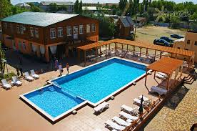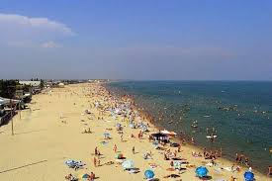
Питание – трехразовое (выбор из нескольких блюд) либо без питания, в уютной двухэтажной столовой.
Размещение:
• Корпуса с удобствами в номере: душ, туалет, умывальник, холодильник, TV, кондиционер.
Корпус №2 и №3 (2006-2007 гг.), 3-4-х этажные деревянные с 2-х,3-х местными номерами.
Корпус №4 (2012-2013 гг.), 4-х этажный каменный с 2-х местными номерами.
Корпус №1 и №5. Самые новые корпуса с улучшенными 2-х, 4-х местными номерами (2014-2015 гг.)
• Двухэтажные деревянные терема (срубы): 2-х, 3-х местные номера с телевизором и холодильником. Собственный санузел (душ, туалет, умывальник) расположен рядом со входом в номер.
• Летние домики (18 домиков 2008 г.) с удобствами на территории
2-х местное размещение, необходимая мебель, холодильник, вентилятор.
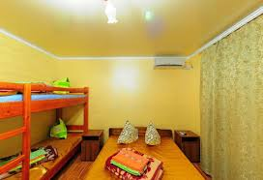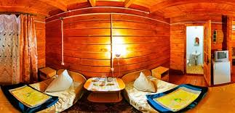
Водоснабжение: холодная и горячая вода – постоянно.
«КАРДИНАЛ» - это близость моря, гостеприимство, возможность выбора желаемого варианта размещения и питания.
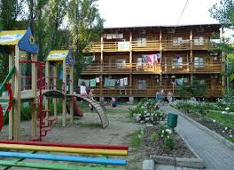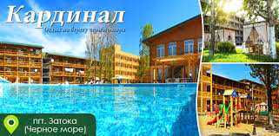
Стоимость на одного человека, доллары
ПРИМЕЧАНИЕ. Возможность размещения в корпусах №1 и №5. При бронировании этого варианта стоимость тура за весь период увеличивается на 10 $ за спальное место. 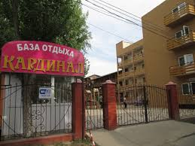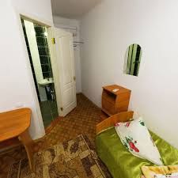
Новинки в организации питания. Наши туры предлагаются в двух вариантах: без питания либо с 3-х разовым питанием и доп. обедом в день выезда. Стоимость тура с включенным полным питанием имеет самую выгодную ценовую позицию. Но с этого года в "Кардинале" совершенствуется система организации питания, и наша любимая здравница предлагает желающим воспользоваться дополнительными услугами:
Пакет 1: Завтрак+ужин - 5 $ в день; Пакет 2: Обед+завтрак - 7 $ в день; Пакет 3: Обед+ужин - 7 $ в день, либо по выбору завтрак (3 $), обед (4,5 $), ужин (3 $).
В стоимость включено:
• проезд комфортабельным автобусом
• проживание в номерах выбранной категории
• 3-х разовое питание / без питания и !!! - дополнительный обед в день выезда (для туристов с питанием)
• курортный сбор
Дополнительно оплачивается:
• туристическая услуга – 40.00 руб.
• медицинская страховка.

